Příměstské tábory pro děti nezbytných profesí ve VIDA!
tisková zpráva │ Brno │23. 3. 2020
Moravian Science Centre Brno,
příspěvková organizace
Křížkovského 554/12
603 00 Brno
tel: (+420) 730 896 545
info@vida.cz, www.vida.cz

Zábavní vědecký park VIDA! pořádá od pondělí 23. 3. 2020 ve spolupráci se školským zařízením Lipka příměstské tábory pro děti zaměstnanců Krajské hygienické stanice. „Naše služby jsme nabídli jak Jihomoravskému kraji, tak Statutárnímu městu Brnu ještě před nařízením vlády z neděle 15. března. Chtěli jsme pomoci v současné těžké situaci a s pořádáním příměšťáků máme velké zkušenosti,“ sdělil ředitel VIDA! Lukáš Richter. Kromě zaměstnanců jihomoravské Krajské hygienické stanice služby využijí ještě zaměstnanci Dopravního podniku města Brno. „Tento týden bude rozjezdový. Otevíráme první dvě skupinky. Jednu pro předškolní děti a jejich sourozence, a druhou pro školáky. Obě skupiny ještě nejsou plné a případně máme kapacity otevřít i třetí skupinu,“ upřesnil Sven Dražan, manažer programu. Na co se můžou děti těšit? „Věříme, že hrát si a objevovat, jak funguje svět kolem nás, je ten nejlepší program. Máme připravenou spoustu pokusů, pohrajeme si v expozici, užijeme si představení s pokusy i promítání 3D filmu,“ dodal Dražan. V nabitém programu se počítá také s časem na odpočinek, pobytem na čerstvém vzduchu i se zpracováním úkolů ze školy. V jedné skupině může být maximálně 15 dětí. Jednotlivé skupiny se po celou dobu pobytu ve VIDA! nebudou z hygienických důvodů potkávat. Program příměstských táborů rodiče nehradí.
Přihlášky na příměstské tábory, které se konají příští týden ve VIDA! pro děti nezbytných profesí, jsou pro tento týden uzavřené. Další zájemci se mohou hlásit svému zaměstnavateli, který pak předá jejich jmenný seznam školskému zařízení Lipka. Tu hejtman Bohumil Šimek pověřil koordinací péče o děti od 3 do 10 let, o které se nemohu za krizové situace starat rodiče, protože jsou zaměstnanci bezpečnostních sborů, obecní policie, poskytovatelů zdravotních služeb, příspěvkových organizací Jihomoravského kraje v oblasti sociální, orgánů ochrany veřejného zdraví a dalších v nařízení vyjmenovaných profesí. Po naplnění kapacit ve VIDA! nabídne v případě zájmu Lipka další možnosti hlídání dětí na pracovišti Jezírko v Soběšicích, případně i na Lipové v Pisárkách a na Rozmarýnku v Jundrově.

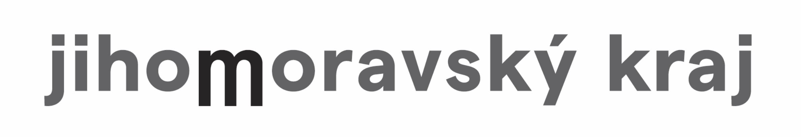
VIDA! science centrum
Křížkovského 12, Brno
www.vida.cz
www.facebook.com/vidabrno

Lipka – školské zařízení pro environmentální vzdělávání Brno
Lipová 20, Brno
www.lipka.cz

Zábavní vědecký park VIDA! provozuje Moravian Science Centre Brno, příspěvková organizace Jihomoravského kraje.
Moravian Science Centre Brno, p. o. je členem České asociace science center.

